地下室渗漏现象、原因分析及对策
赵 许
(广西宁铁腾龙房地产开发公司 广西 柳州市 545000)
摘 要：随着城市建筑日趋向地下发展，地下室防水的工程质量问题越来越引起人们的重视。本文根据自己在施工现场四年多的工作实践，结合在工程施工中遇到的工程实例，针对地下室渗漏问题，分析具体原因，提出相应的措施和对策。
关键词：地下室渗漏; 现象; 原因; 对策
【引言】
随着现代城市化的建设进程，土地的利用效率越来越高，地下建筑的使用功能越来越广泛。防水质量作为建筑工程质量的一个重要组成部分，对于提高使用功能、延长使用寿命等具有极其重要的作用，因此本文通过南宁铁路局桂林职工住宅项目防水出现的渗漏水问题、探讨出现渗漏水的原因及提出相应的措施和对策。
- 工程概况：
本工程为南宁铁路局桂林地区职工住宅项目，该项目共有13栋住宅楼，总建筑面积为96405.09㎡，总投资大约2.5亿。地下室面积为24200㎡，层高4.5米，可存放636辆机动车，属大型地下室。地下室防水为防水混凝土涂料做法，采用水泥基涂料防水层，补偿收缩混凝土结构自防水，抗渗等级S6级。
二、地下室渗水现象：
桂林职工住宅项目工程在地下室建设中，发生了多处地下室渗水现象，我们对地下室渗漏现象进行勘测和调查，渗水部位如下：

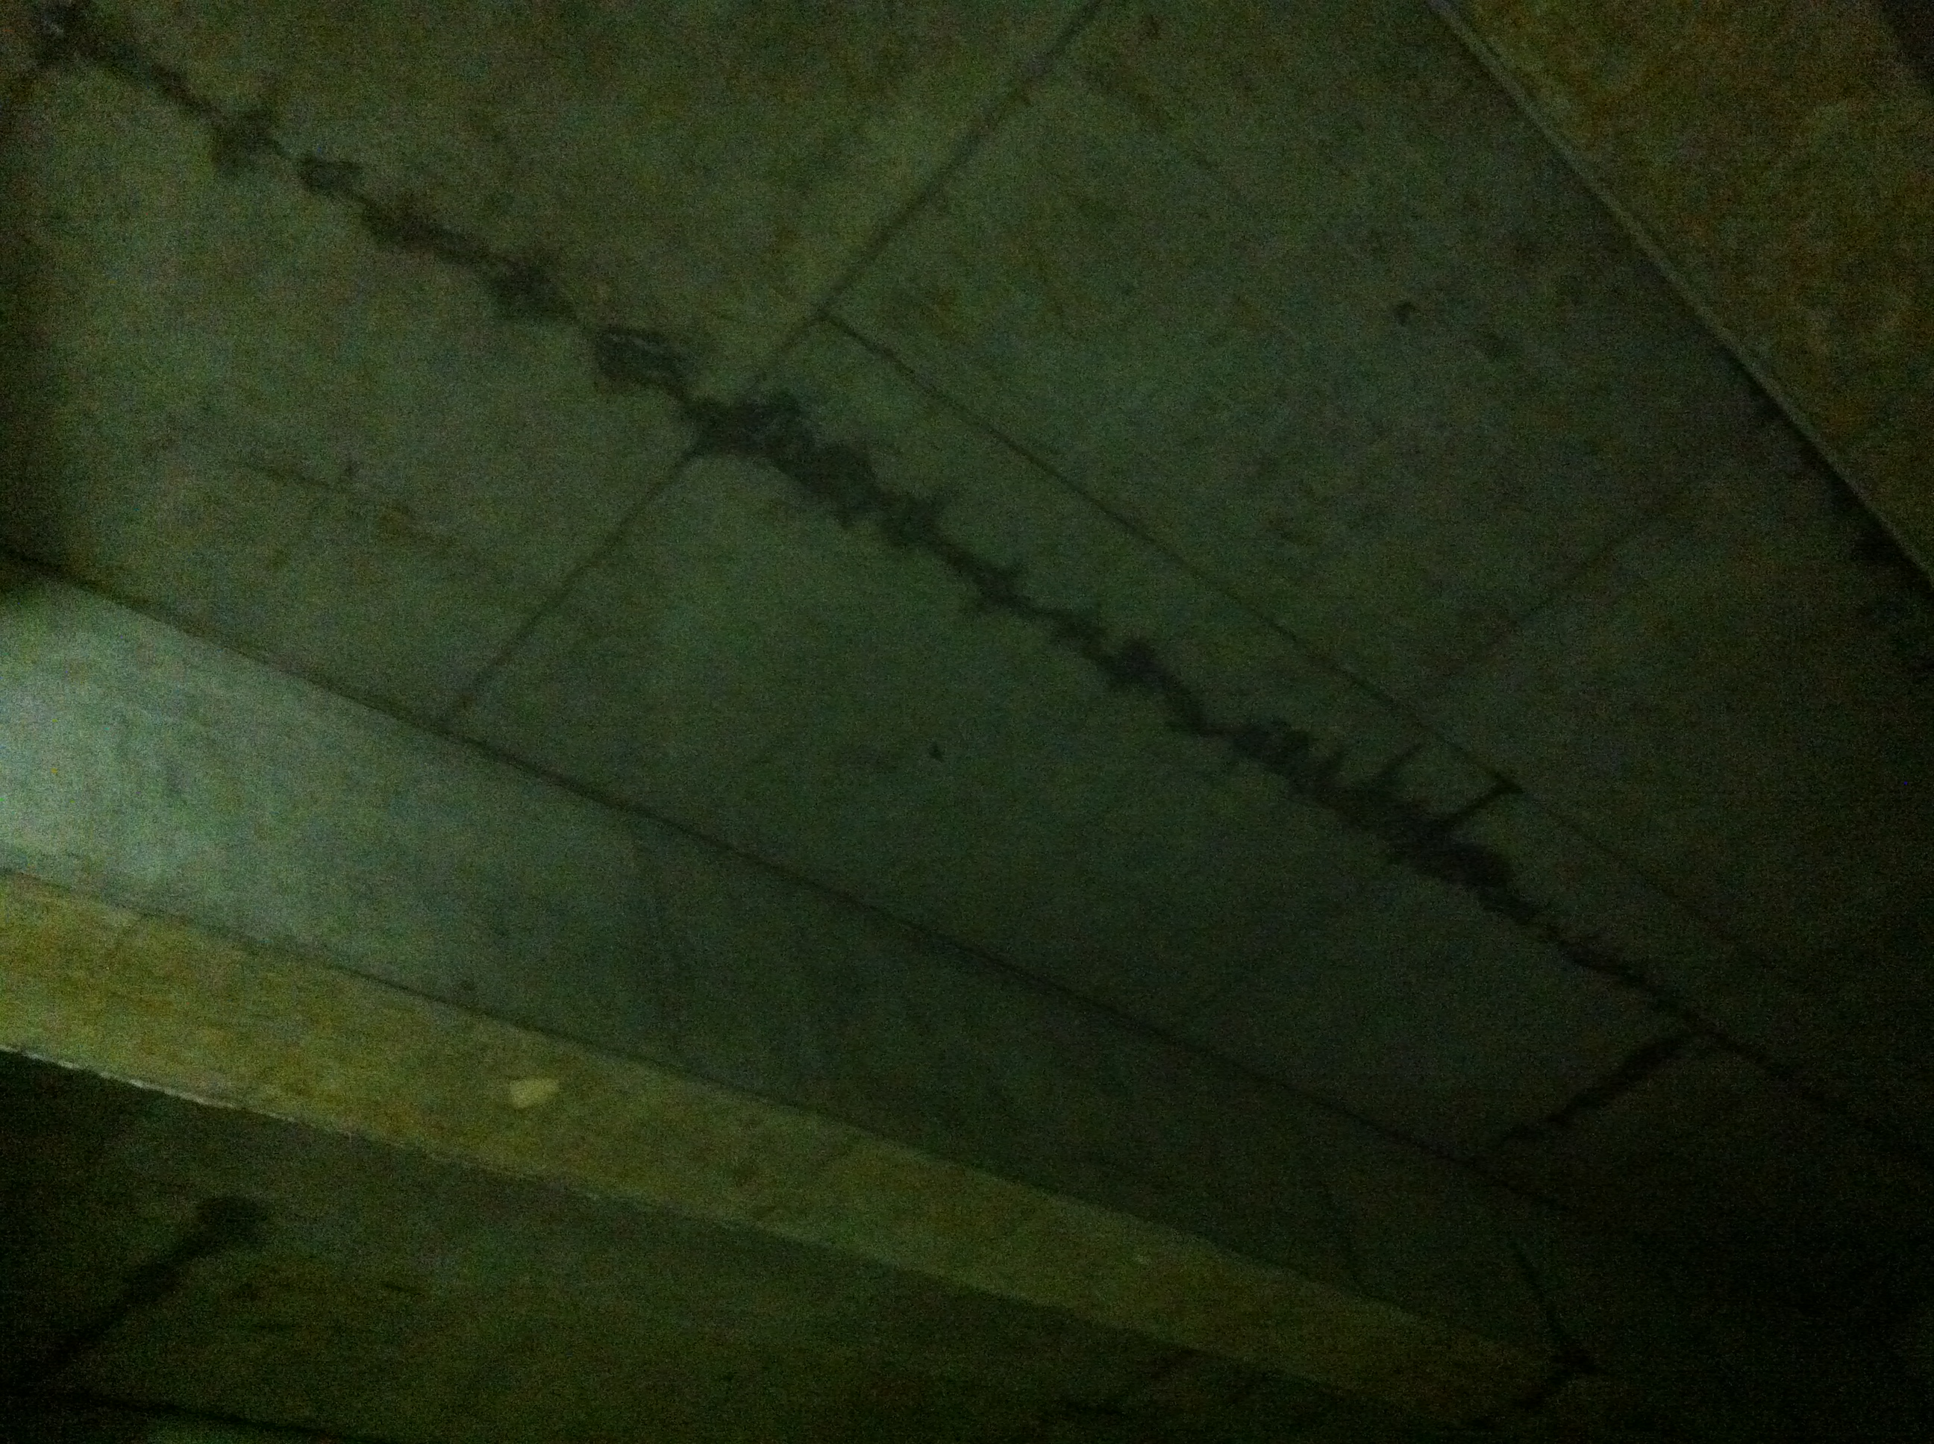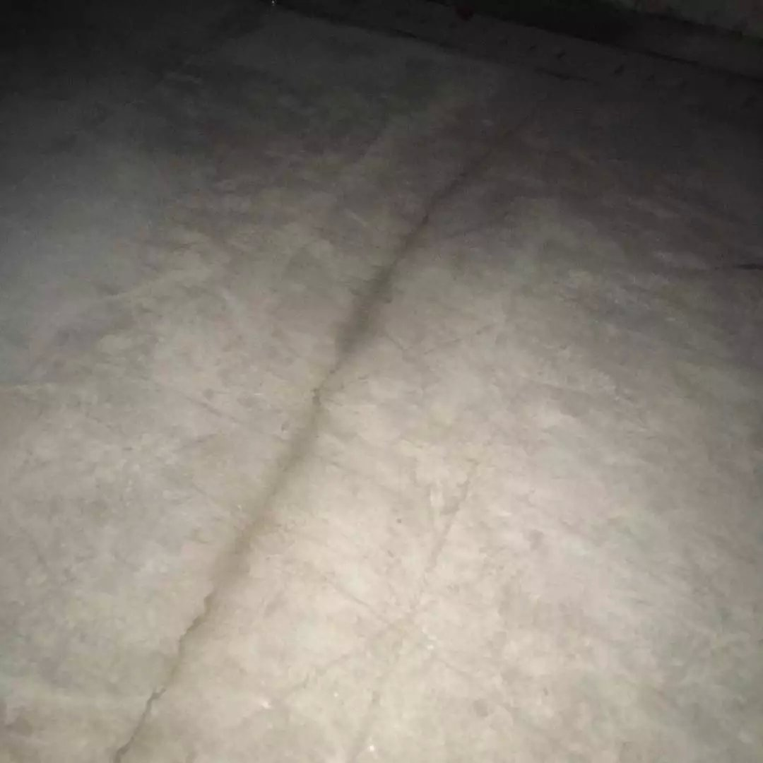

- 地下室底板、顶板开裂渗水（图1图2）

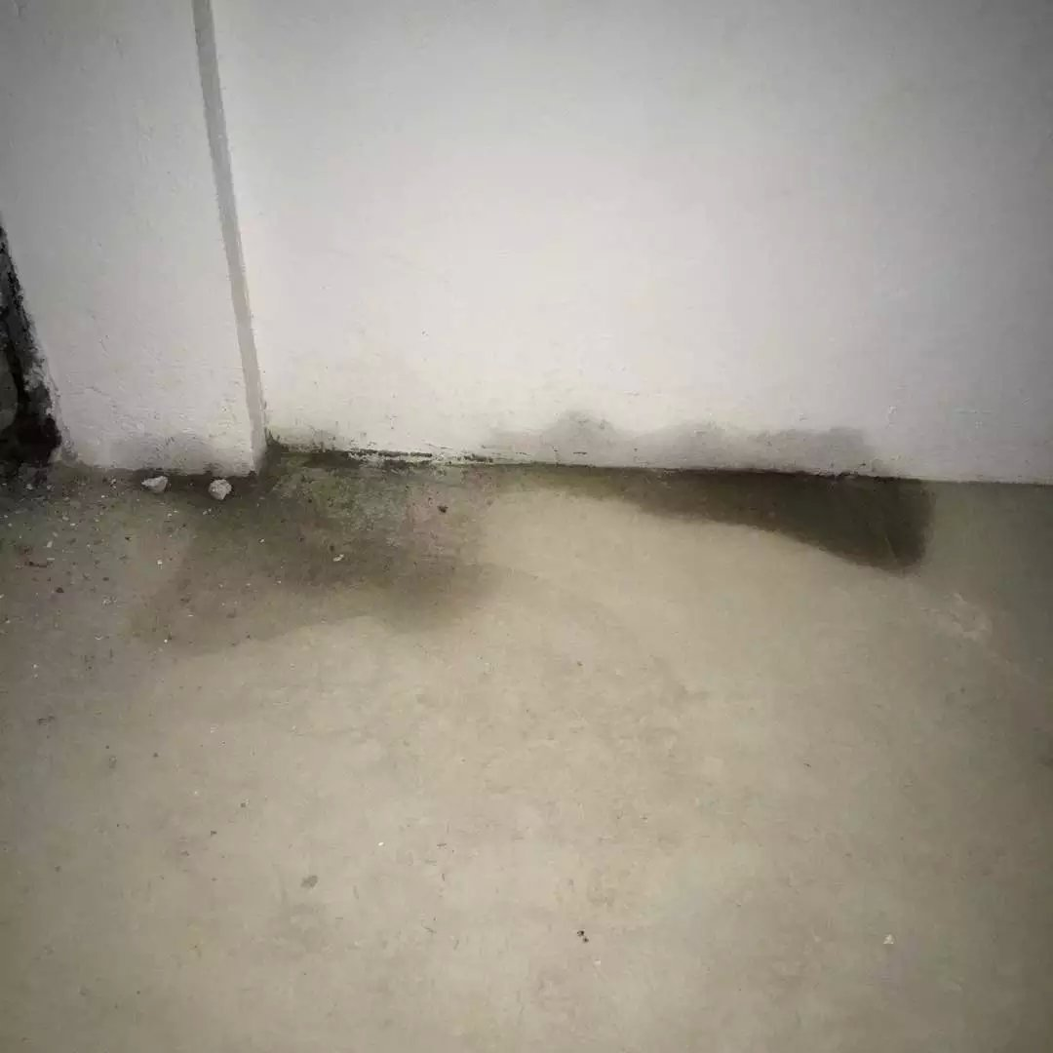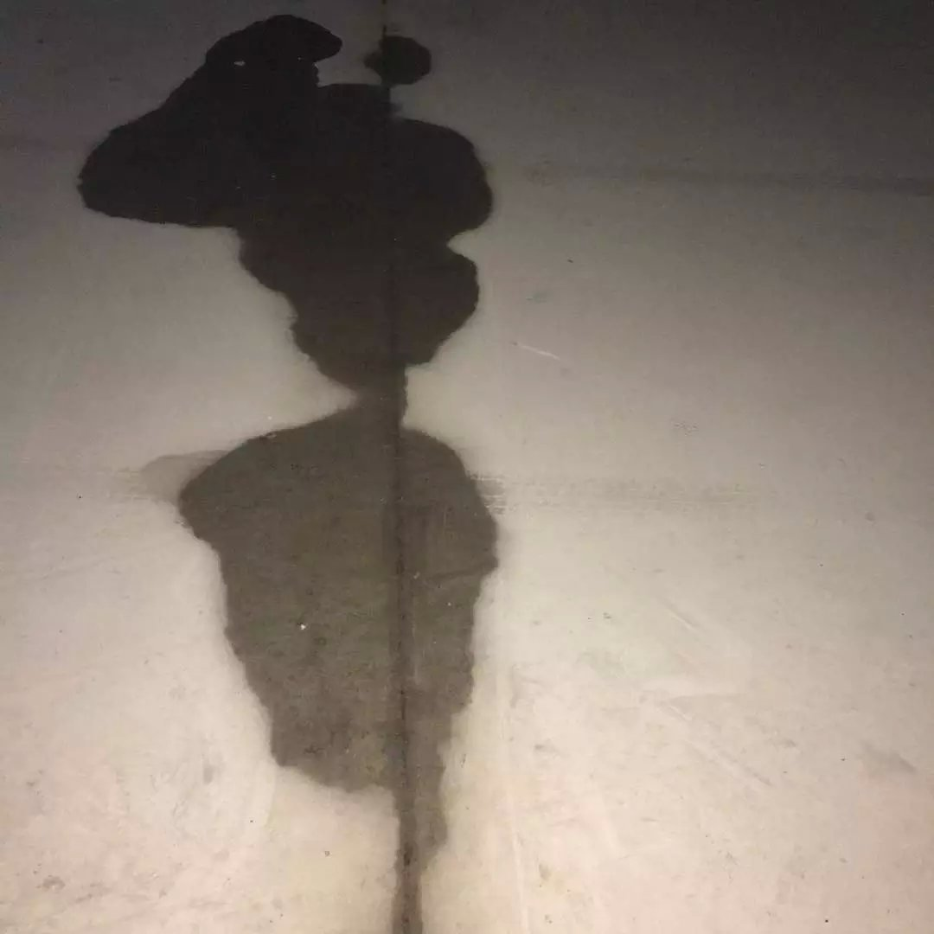

- 地下室底板与墙水平接缝位置开裂渗水。 （图3）
- 地下室底板施工缝位置渗水（图4)

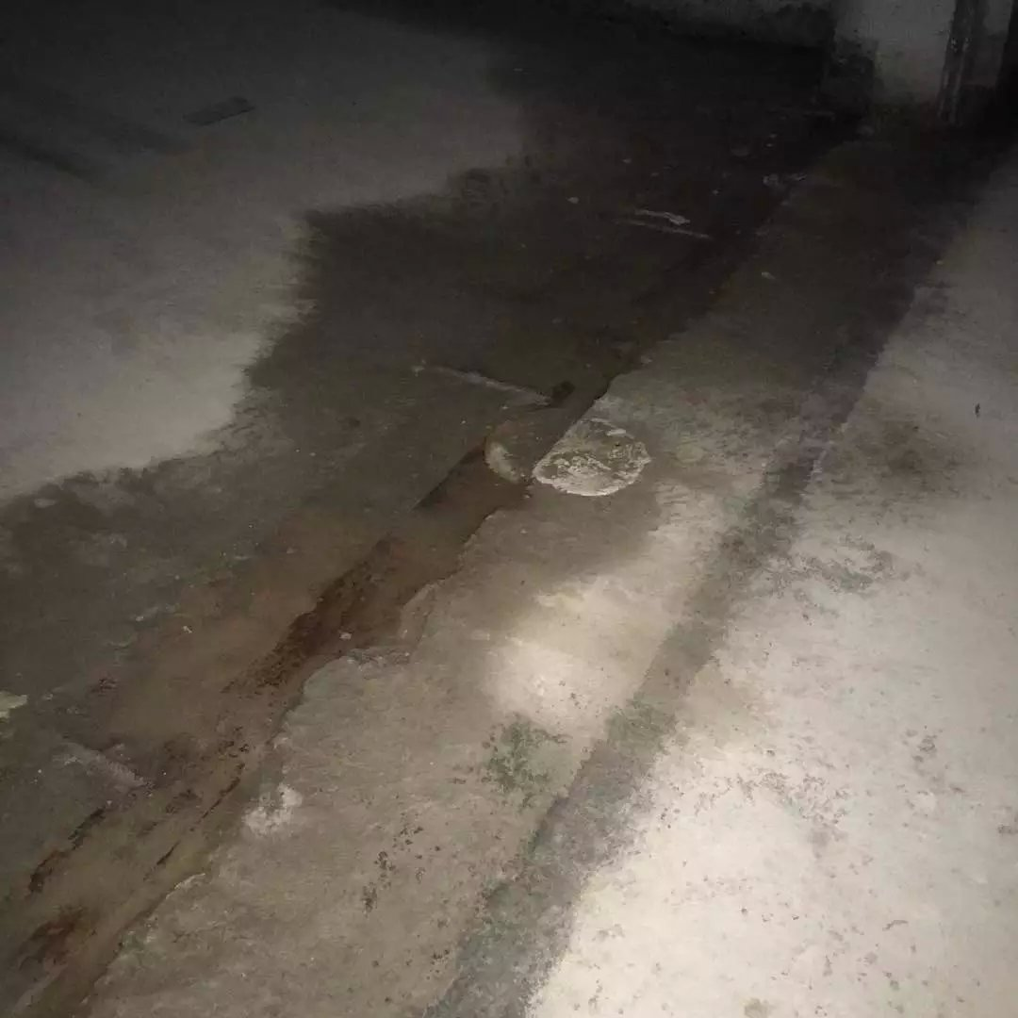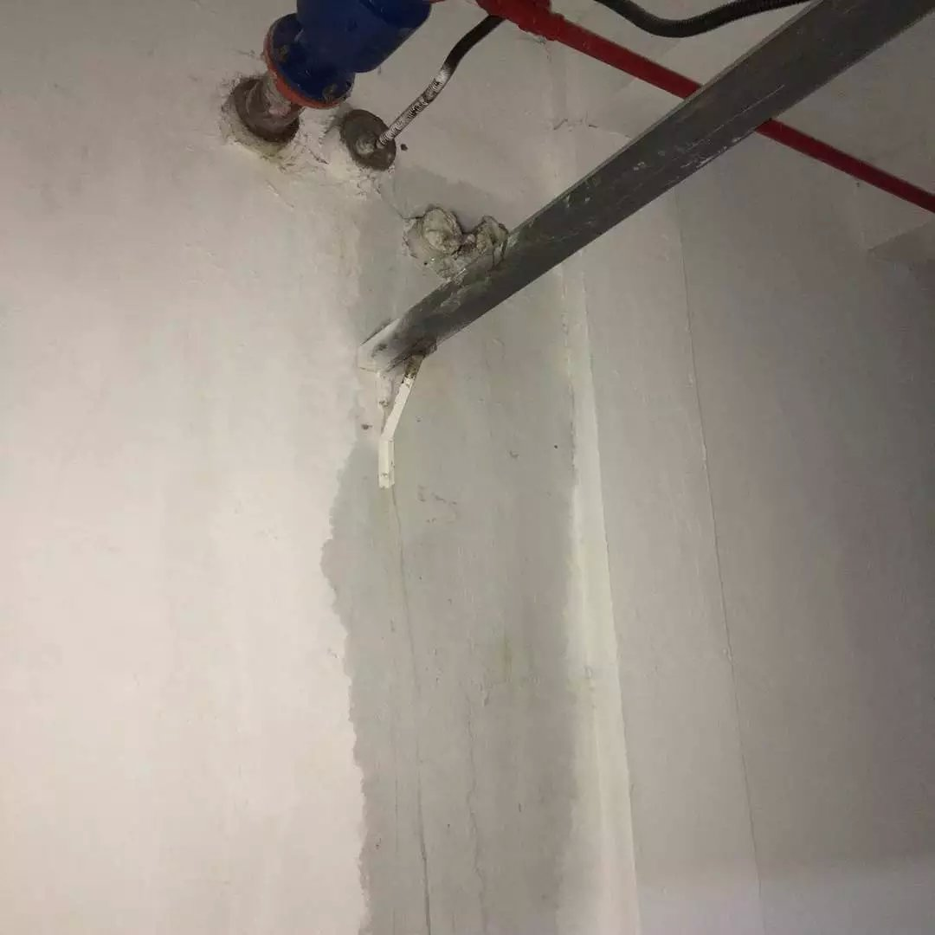

4.后浇带两边接口开裂渗水(图5） 5.出入地下室的给排水管、强电管与墙相接位置渗水。（图6）

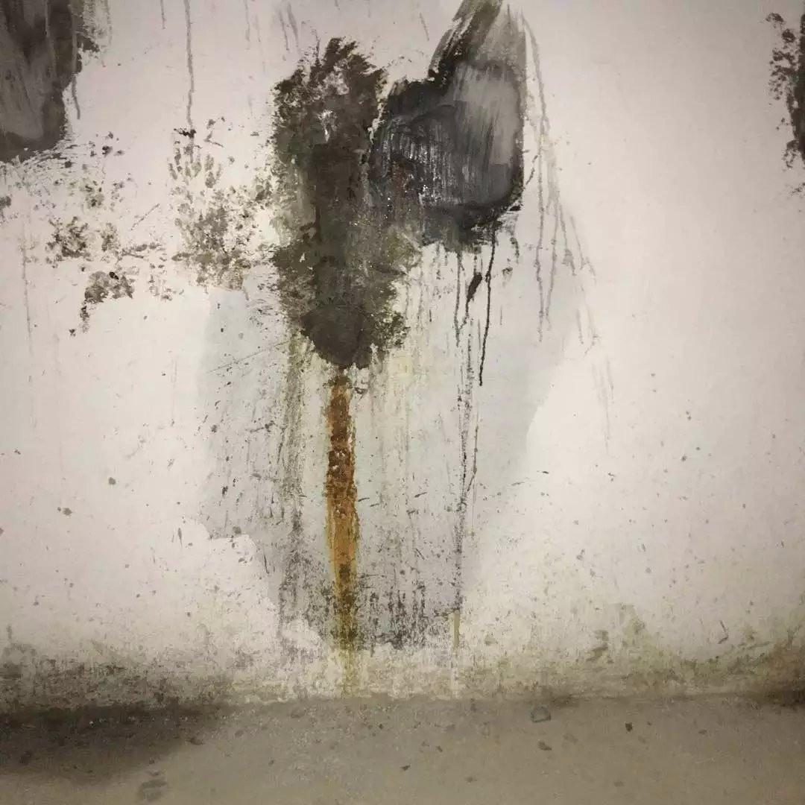
6.地下室外墙止水螺杆位置渗水。 （图7）

三．地下室渗漏原因分析
1.地下室底板施工中伸缩缝的间距过大。设计规定现浇钢筋混凝土墙板伸缩缝的间距为 20m～30m，但在实际的施工中长度超过这个范围，由于混凝土的收缩变形，产生裂缝。

2.混凝土底板浇捣结束后的保温养护工作不到位，造成混凝土的收缩裂缝引起渗漏。
3. 地下室顶板混凝土尚没有达到设计强度，施工车辆在板上行驶、堆放大量钢筋作加工场超负荷使用，造成顶板开裂。
4.外墙根部振捣不密实、漏振、混凝土结构松散不密实。
5.混凝土浇筑过程中，混凝土覆盖间隔时间过长，产生施工冷缝。在混凝土浇灌前，没有在施工缝隙处铺一层水泥砂浆或水泥浆，使上下混凝土不能粘结牢固，造成裂缝.
6.底板后浇带钢筋网片固定不牢、后浇带与底板下排钢筋间的间隙未封堵到位。在底板混凝土施工时，混凝土流入后浇带内，该部位在施工时，混凝土无法振捣，由于混凝土不密实造成底板后浇带混凝土疏松形成后期的渗漏。
7.后浇带砼浇筑时间过早，原混凝土伸缩尚未完成。
8.后浇带浇筑前垃圾、松散混凝土、积水清理不干净，混凝土水灰比过大、膨胀补偿不够。
9.水泥基涂料防水层施工时基层未清理干净，造成水泥基局部开裂起皮，失去防水效果。
10. 出入地下室的管道周边混凝土浇筑不密实，当雨水较多时，地下水沿管道壁外表面渗入室内
11.拆模时间不恰当。拆模时间过早导致对拉螺栓松动，从而在对拉螺栓部位引起的渗漏。
四、 防止地下室渗漏的措施和对策
1、设计方面
从设计上进行防范措施：
- 提高砼的抗渗性：在防水砼中设计掺加8%的 UEA-W 防水剂。
- 设置后浇带的位置、距离通过设计计算确定，其宽度考虑施工简便、避免应力集中；
- 在有防水需要的部位都设置后浇带，置后浇带的部位考虑模板等措施不同的消耗因素。
- 所有后浇带施工缝（电梯井、集水井、剪力墙根部、塔吊口、出料口等）宜采用钢板止水带（3 mm厚止水钢板、宽度不小于300 mm、折边30~50 mm，双面满焊）
2 、施工方面
- 要求施工单位对设计图纸中容易渗漏部位提出相应的施工策划与施工方案,在施工过程中严格按照方案要求实施,加强施工过程中的检查,后浇带的固定要有专人负责落实检查,确保做到万无一失后方可进行底板混凝土作业。万一在施工过程中出现底板混凝土流入后浇带的现象,在混凝土初凝之后，立即安排专人进行后浇带内混凝土的清理, 确保后浇带内的混凝土全部清理干净。
- 地下室防水混凝土要求商品混凝土厂家对外加剂提前28天进行试配，并进行混凝土强度等级和抗渗检测；混凝土必须达到强度设计值和抗渗等级要求。
- 严禁地下室底板、外墙、顶板浇筑过程中因各种原因导致停工待料，人为产生施工冷缝。
- 后浇带内混凝土应在60天后进行浇筑，采用微膨胀防水混凝土，强度等级高于两侧原混凝土一级；养护时间28天以上。
- 控制水灰比；控制水泥用量，选择合适的水泥及水泥标号；控制砂率。选择适宜的砂率，且砂含泥量不大于 30%，泥块含量不大于 1.0%；控制坍落度。
- 在底板后浇带混凝土浇捣结束后，安排专人对止水钢板上的混凝土浆进行清理，并对底板后浇带做好相应的防护措施，防止更多的建筑垃圾流入后浇带内。对底板后浇带做好经常性维护工作，经常予以排水及对防护的检查，底板后浇带在封堵前，必须对后浇带内的积水、垃圾及时清理干净，检查后浇带止水钢板的完好情况。对后浇带内设置集水井的部位，在抽水结束之后、混凝土浇捣之前，应提前采用石子或黄砂把集水井填实后再进行底板混凝土的浇捣。
- 底板顶板混凝土养护采用覆盖塑料薄膜自养方案，采用覆盖保湿养护7天，不间断养护14天。
- 地下室顶板混凝土未达到100%强度，严禁车辆通行。严禁超设计荷载堆放钢材、建筑材料等。
- 水泥基施工时，先清理底层上面的浮沉以及尘垢，确保在施工的时分，不要再底层的外表看到裂缝或者是污染易怒，如果有不平之处，有必要要运用东西将其找平。
- 出入地下室的所有管、线，必须按设计要求设置防水套管，且套管内壁与管间，采用专用防水填充材料分次堵塞严实。钢套管焊接固定在外墙钢筋上，复核无误后方可浇筑混凝土。
- 地下室外墙止水螺杆的止水片厚度应大于1 mm；环宽30 mm，焊缝饱满。外墙脱模时间应大于7天。
【结束语】
通过不断的学习、摸索、实践，南宁铁路局桂林地区职工住宅项目工程的地下室防开裂渗水性能大幅提高，地下室板墙无裂纹，无渗水，工程质量合格率达98%以上。按时通过了有关部门的审核验收，按期将住房交付到职工手中。在实践中我们深刻的体会到,只有在施工过程中进行严格的施工质量控制,做好防水混凝土施工质量控制、细部防水工程的施工质量控制、防水工程的成品保护等,才能真正确保地下室防水工程的施工质量,从而切实有效的避免渗漏这一质量通病的出现。
本文通过自己在施工现场中所遇到的渗漏问题和实例分析，提出了一些不成熟的地下室渗水控制重点及经验教训，希望能对同行们在地下室施工中遇到同类问题时起到借鉴意义。
【参考文献】
[1]乔巍.刘国伟.地下室渗漏原因分析及防治[J].建筑工程
[2]林军华.地下室渗漏原因分析及施工防治措施[J].探索技术等.

